观察记录：小企鹅

**观察对象：** 万沐希

**观察者：**丁慧

**观察时间**：2020.12.3

**观察地点：**新龙中四班

**现场观察：**

今天早晨你早早的来到幼儿园，你选择了我们的美工区，你说昨天你想再来做一个昨天延时班做的小企鹅，今天想做一个企鹅的一家，你先拿了黑色，白色，黄色，红色的黏土（图一），你拿了一大块黑色的黏土，开始在手心里搓圆，你花了10秒钟的时间搓好了一个椭圆形，接着你又拿了白色的黏土（图二）先搓出一个圆形，然后在手心里压扁，你花了5秒钟把它放在了黑色椭圆形上，紧接着，你又拿了两小块黑色的黏土，用两只手直接捏出两小条，把一头压尖压扁，把它按在椭圆形的两边，你又拿出黑色和白色的黏土，花了20秒捏出了小企鹅的眼睛，并把它沾沾紧（图三），你准备开始拿出黄色的黏土，用两小块搓出小企鹅的小脚，并花了10秒钟粘在了小企鹅下面，这是你说了一句话：“小企鹅的一家生活在冰块上，我需要用蓝色黏土给它做一个家。”你去拿了一块蓝色的黏土先把它搓圆，然后压扁，把刚刚做好的小企鹅放在了蓝色的粘土上，你这时候又说：“小企鹅的一家还有妹妹，我还要再做一个企鹅妹妹。”你开始又重新做一个小企鹅，你花了3分钟做好了小企鹅，又用粉色的黏土做了一个小蝴蝶结给她按在了头上，很快音乐响起来了，你快速收好了材料，并把自己的作品放到预约桌上想和大家分享自己的作品……

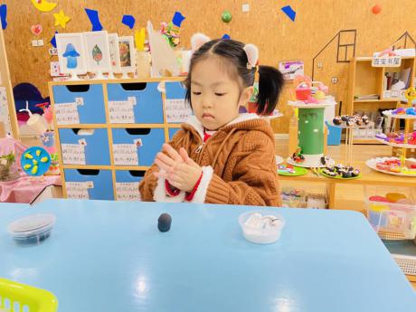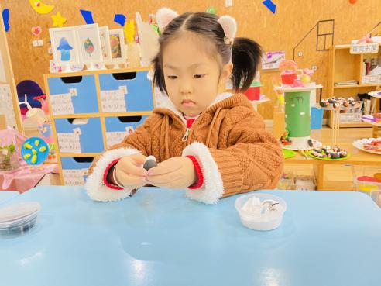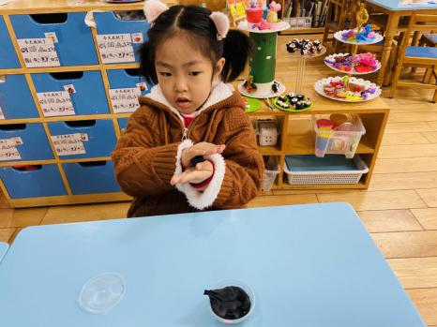

图一 图二 图三

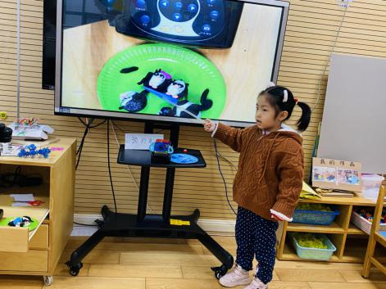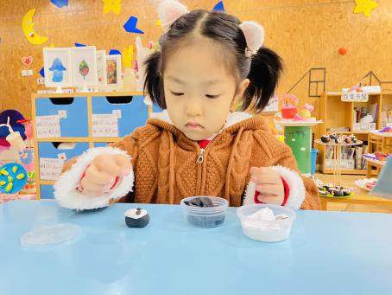

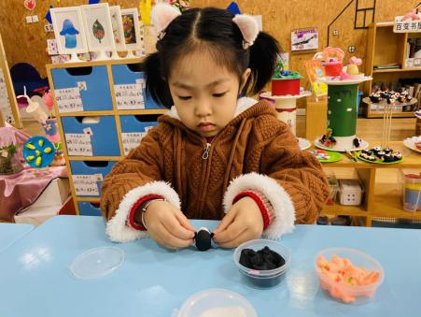

  图四 图五 图六

**分析与研究：**

1. 宝贝、你是一个善于发现，善于研究，善于动脑的孩子，一讲怎么捏，她就立马动手制作，每次都是第一个完成，但有点着急，细小的部分做的不好。（《指南》目标2 具有初步的艺术表现欲创造能力 1.经常涂涂画画、粘粘贴贴，并乐在其中。）

但她有想法根据自己的意愿来塑造物体的形象，塑造物体的主体感而产生兴趣，满足她的好奇心，所以泥工是深受幼儿喜爱的，泥工活动不仅能发展幼儿的观察力、想象力和语言表达能力，还能培养幼儿手脑并用能力和审美能力。

2.你很有想法，你在学到的基础上，还会有情境性的添加，并做一个情境性的故事，还愿意把自己的作品分享给大家。

**识别与回应：**

1.在分享交流的时候，请希希分享他的游戏玩法和经验，激发幼儿尝试和探索的欲望。

2.在物质环境方面，保证区角中的环境的布置与装饰，力求色彩丰富、造型可爱、气氛温馨、形式多样、定期更换，以丰富幼儿的审美表象，在平时的活动中多鼓励幼儿进行参与。老师会在益智区里投放磁铁和磁力玩具，快去找找、玩玩吧！记得将你们的新发现。（《指南》中（二）表现与创造1.喜欢进行艺术活动并大胆表现（1）创造机会和条件，支持幼儿自发的艺术表现和创造。）

3.鼓励幼儿用多种工具进行创作，大胆地介绍自己的作品，在集体面前表达自己的想法。同时，结合一物多玩的理念，营造更加充满乐趣的游戏氛围。（指南中《表现与创造目标》喜欢进行艺术活动并大胆表现，3.运用熟悉和喜欢的图形、材料进行多种简单装饰。）